# Spring框架Dao01

Sping的XML配置以及IOC(控制反转)的概念和作用

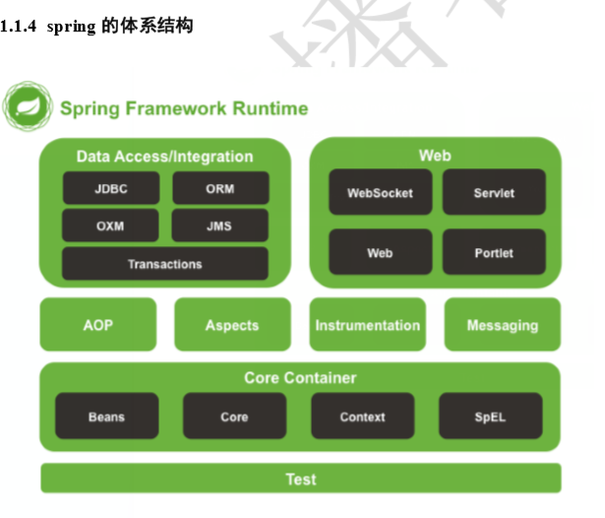

spring有两个重要的概念，一个时IOC(控制反转)，一个是其中IOC为何称之为控制反转，是由于，在Servlet等APP中选择生成对应接口的方式发生了变化，本来可以直接new，但是为了降低耦合性，app放弃了直接new一个实现类，而是通过工厂的方式来得到一个实现类(通过加载配置文件，得到全类名，再反射，调用空参构造器创建一个实现类在返回给app)，这样，app将控制产生实现类的权力放弃了，交给了工厂，称之为控制反转。IOC只能够降低程序依赖关系，解耦，而没有类似myBatis那样现实的功能。

Spring框架中包含了四个核心容器，其中Bean容器用于代替以上的工厂类，因此，在创建app实现类的时候便可以采用如下方式。

如下：在配置bean.xml文件中指定唯一标志id和对应的全类名，以后即可通过唯一id来获取全类名在反射得到实现类。

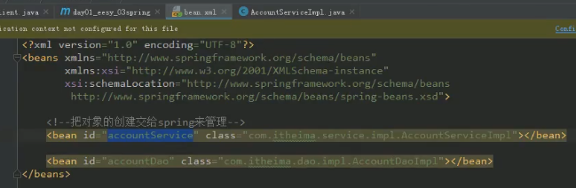

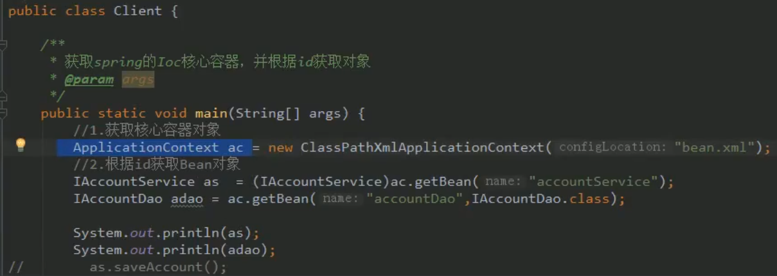

ApplicationConter的常用实现类，都是用来加载bean.xml文件的，但是对文件路径要求不同，前两种相比较，第一种最为合适。

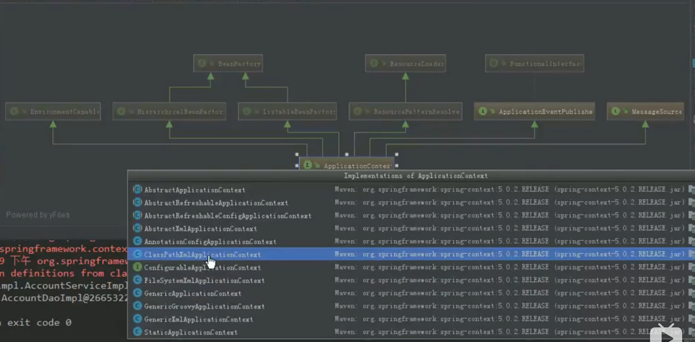

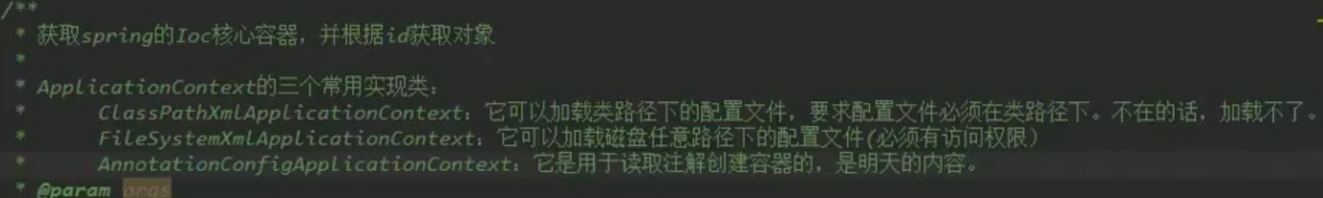

ApplicationContext和BeanFactory在构建核心容器方面的区别

前者是立即执行，而后者是延迟执行，什么时候使用对象，什么时候创建。

对于service和Dao一般没有类成员，所以创建对象时都是采用单例的方式，这种情况便可以采用立即执行的方式，而多例情况下适用于BeanFactory。而ApplicationContext目前已经非常智能，会自己根据情况识别单例或者多例选择执行方式，

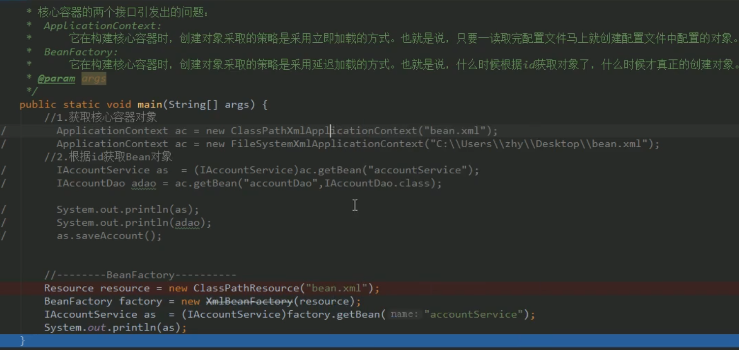

Bean实例化的三种方式（即获取工厂类解耦方式获取对象的三种方式）

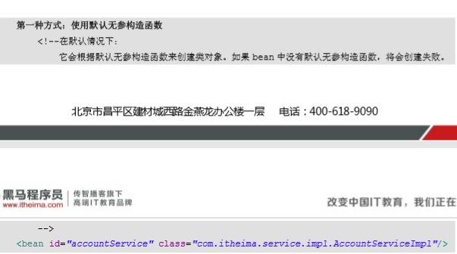

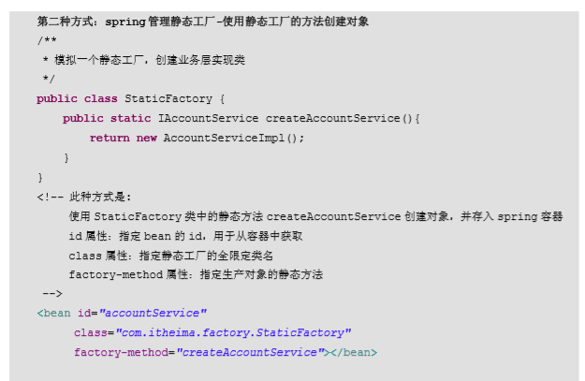

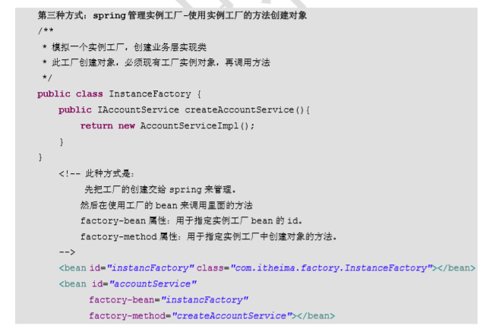

默认情况下bean创建的对象是单例的，要想改变Bean的作用范围，可以在bean标签中添加scope属性，如下：(常用前两个)

对于前两种作用范围，以下讲解其中的生命周期：

单例对象：只要bean核心容器对象被创建，解析了bean.xml文件，就会立即创建单例对象，因此单例对象的生命周期和bean容器的生命周期完全相同。

多例对象：只有真正的调用了bean.xml中的bean标签反射获取对象，才会创建出来多利对象，因此只有使用的时候才生效。

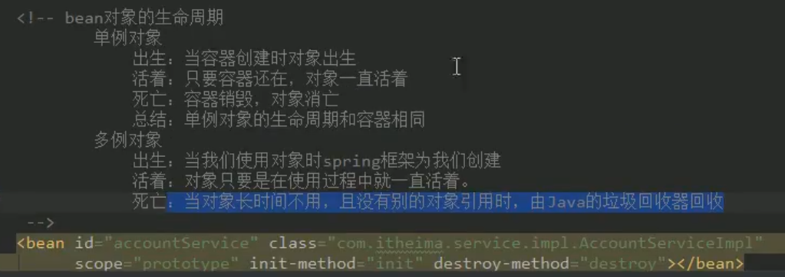

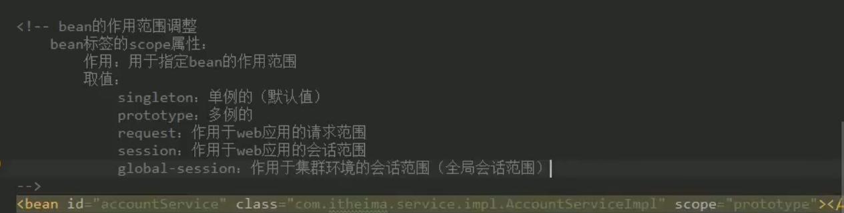

注入依赖：

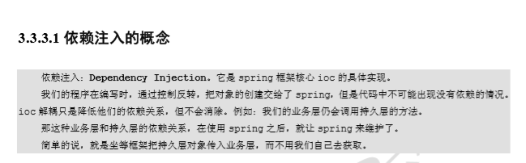

当要采用Bean容器反射创建实例的对象构造方法中含有参数时：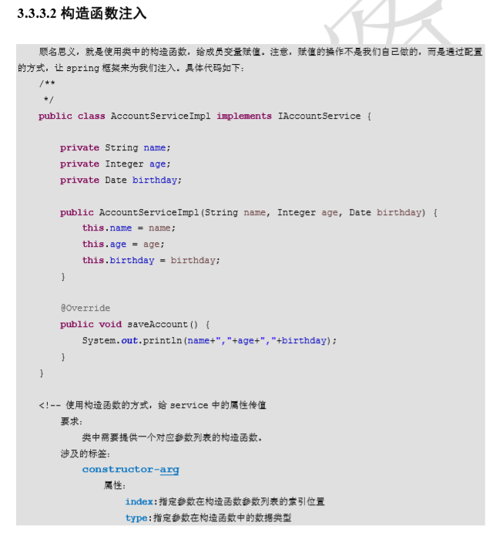

可以在Bean标签中添加如下属性，进一步为构造方法提供所需的参数：value可以提供基本类型和String类型，“18”，会自动变成18，当需要提供其他实体类对象的时候便需要再定义一个Bean标签来创建出来这个类，接着使用ref来指定这个实体类对象的Id属性即可，如下免得Date类的引入。

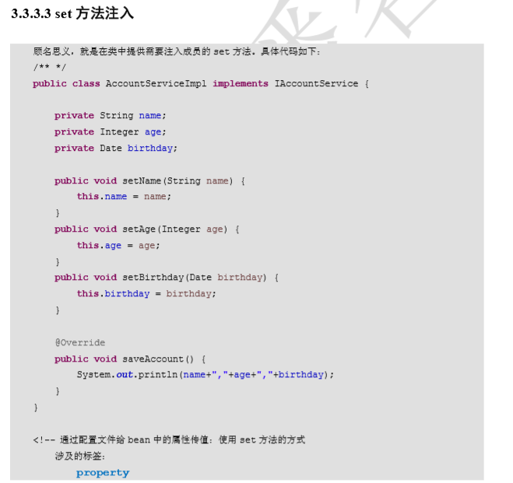

Set方法注入不需要提供带有参数的构造函数，而需要各种属性的get和set方法。

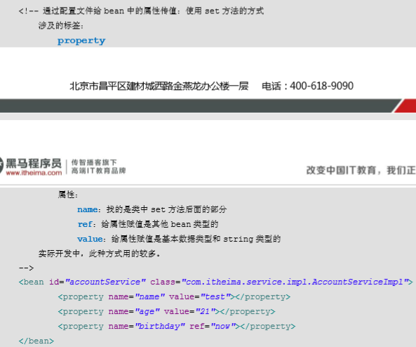

此时的bean标签已经变成了如上形式，这样在创建对象实例的时候便会自动的去引入set方法。

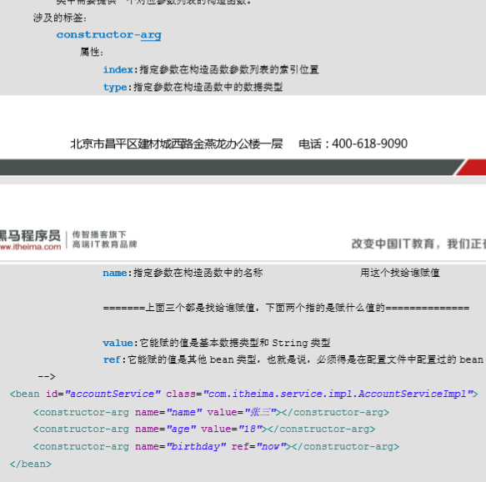

但是此种方式创建实例化对象的时候必须要为构造方法提供参数，不提供便无法创建实例对象，因此很不灵活，因而下面的Set注入才是更加灵活可用的方式。

然而：在某种复杂结构的类型(例如：list，array set map props等)需要注入的时候，bean标签需要再次改进才可以正确注入，实例如下：

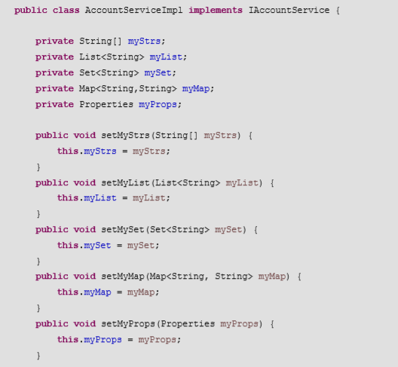

这个要被创建实例化对象的类中的参数已经是复杂类型了，所以bean标签做出如下修改：

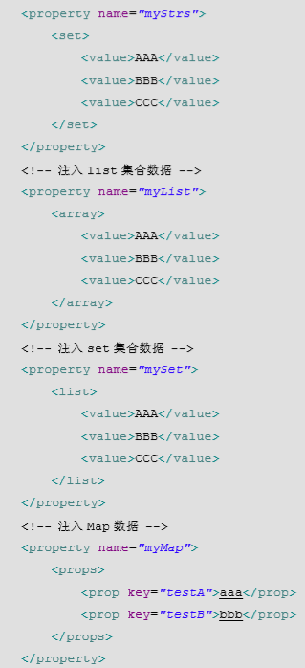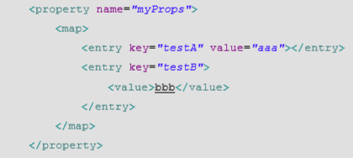

事实上，set，list，array的标签<set><list><array>是可以等效代替的，props和map的bean标签也可以互换。

# Spring框架Dao02

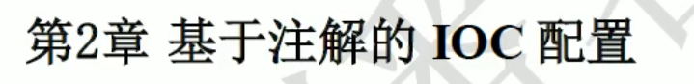

注解方式和XML配置方式的对比：

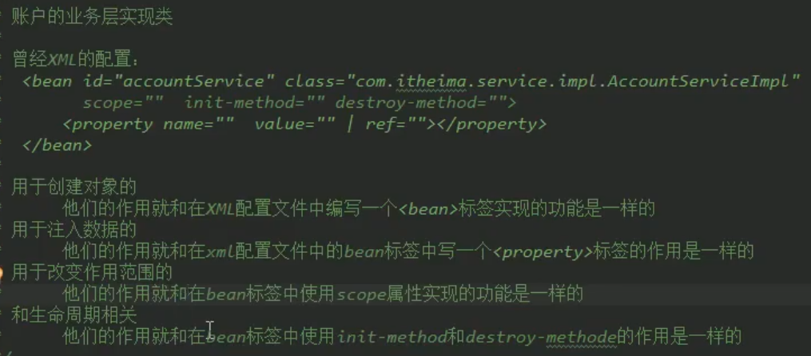

想要使用注解开发，首先要在bean.xml文件中指定注解开发模式，如下：更改xml文件的约束方式，在其中添加<context>标签，指定要扫描的包，便会把所有包中类的注解都扫描出来，

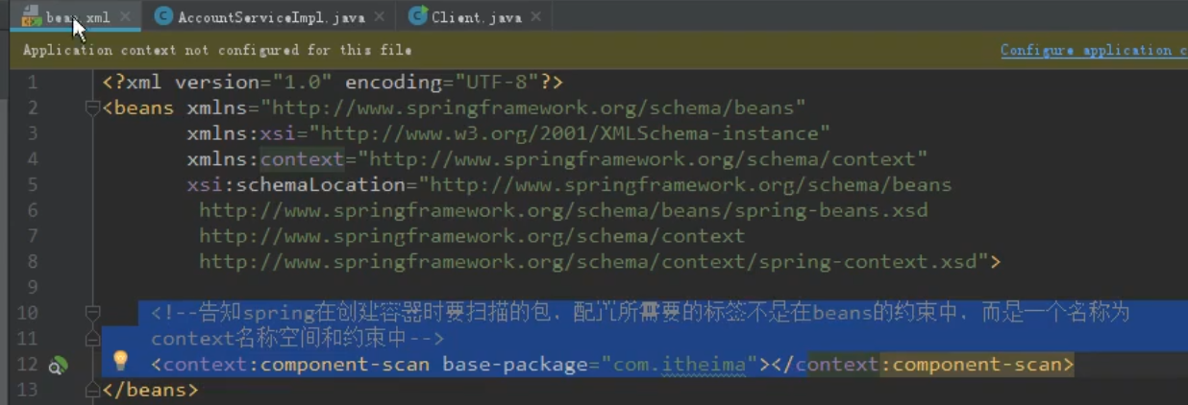

在类的头上指定注解：component，注解如果不配置参数，会自动将类名全小写配置进去，如果制定了参数，则以参数为准

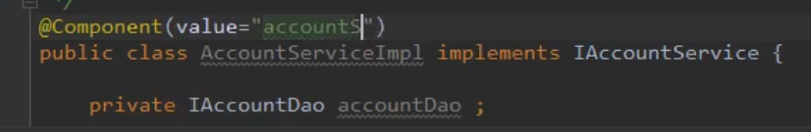

创建实体类如下：

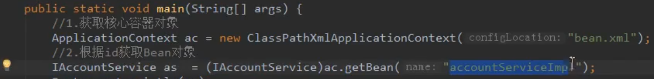

另外还有三个注解：功能与之前相同，只不过为了表明三层架构。

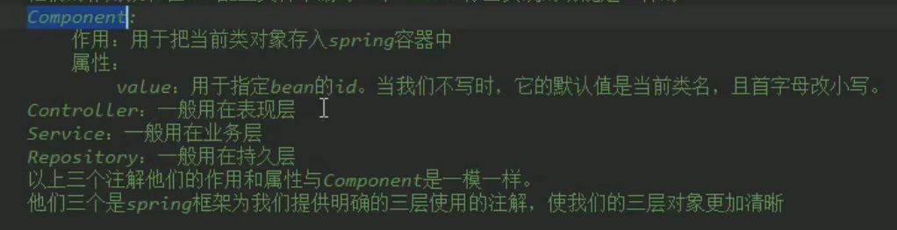

在类下面的属性头上添加@Autowired属性，如果AcountDao只有一个实现类，便直接将其实例化创建对象，如果有多个(如下)，便先跟根据AcountDao找到所有的实现类，在根据变量名称寻找Map结构中key(也就是实现类头上的@component注解)相同的那个实现类

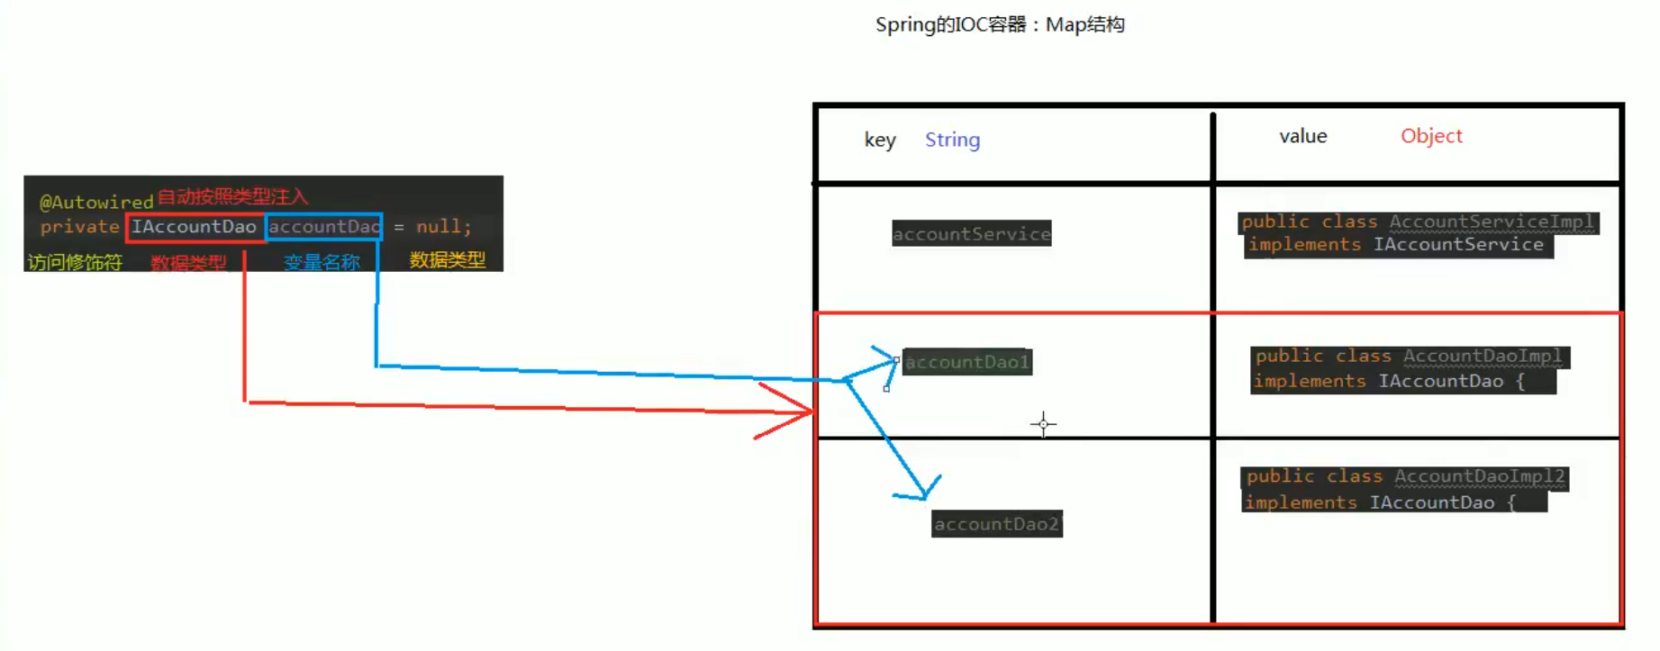

但是以上的方法并不合适，因为变量的命名被迫固定了。因此引出了@resource注解：

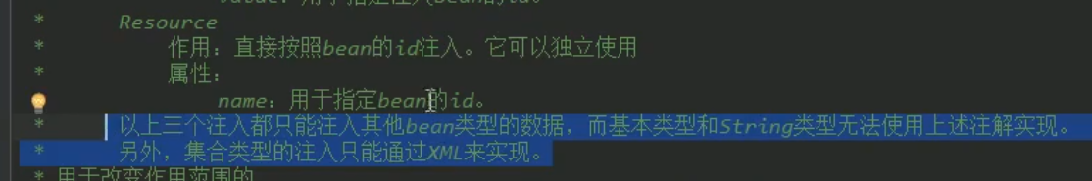

但是以上的注解都无法解决基本数据类型和String类型的注入，更不能解决复杂类型的注入。如果想要注入基本类型或者String类型，需要如下方式：@Value注解。

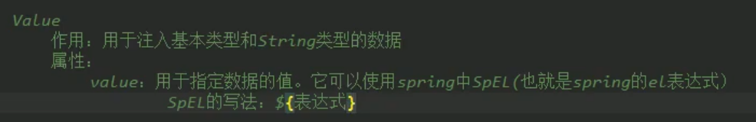

想要更改bean对象的作用范围，只需要指定注解@Scope，默认情况下是单例的，更改为“prototype” 即可变成多例的。

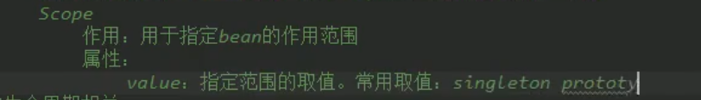

Bean.xml仍可简化：

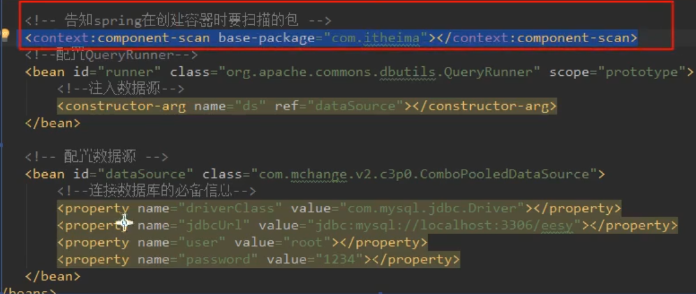

上面的Bean.xml文件中仍然有三部分，一个是指定了要扫描注解包的标签，一个是获取QueryRunner对象，另一个是连接数据库的标签配置，这些部分也可以放到一个类中进行注解配置，如下：

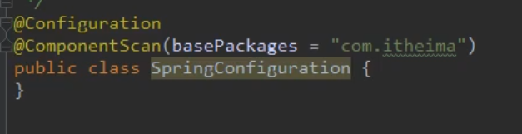

@Confinguration制定了这是一个配置类

@ComponentScan说明了要扫描的包

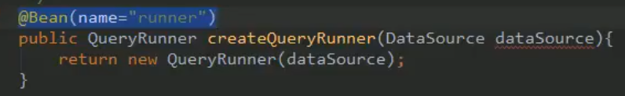

配置类中创建这个方法，头上的Bean注解意思是将当前返回的对象和name的属性值组成一组key=value放到map集合中(达到了和ioc容器相同的作用)，以后通过获取键即可得到对应的值，也就得到了对应的对象。

第三部分做出如下修改：

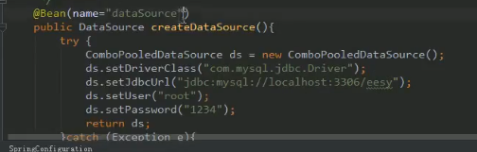

此时的XML文件已经形同虚设，可以去除了，但是对应的解析xml步骤也需要更改：如下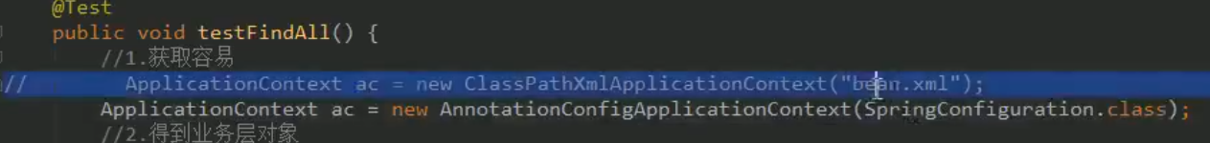

AnnotationConfigApplicationContext（）可以传入下好的配置类的字节码文件，由此代替了XMl的解析步骤。

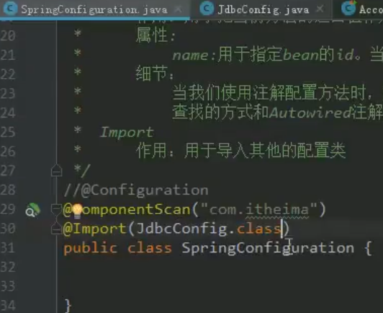

@import可以在一个配置类中在添加其他的配置类 。

# Spring框架Dao03

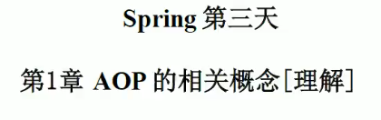

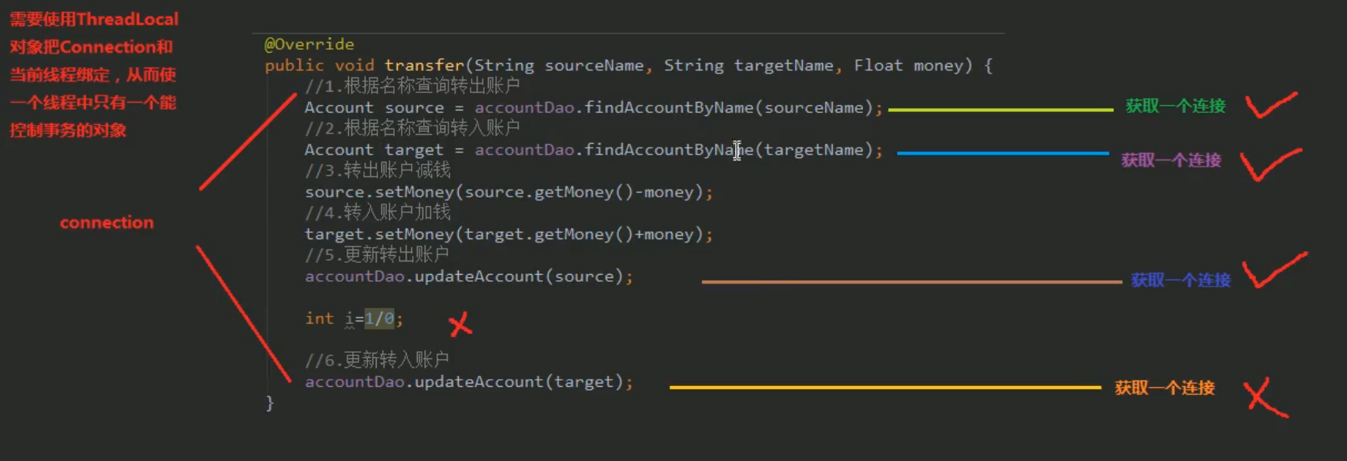

为了解决转账异常的问题，我们需要把一次事务的所有与数据库交互部门包装在一个线程里，防止异常后程序结果出错。

代理知识回顾：

1. 基于接口的动态代理

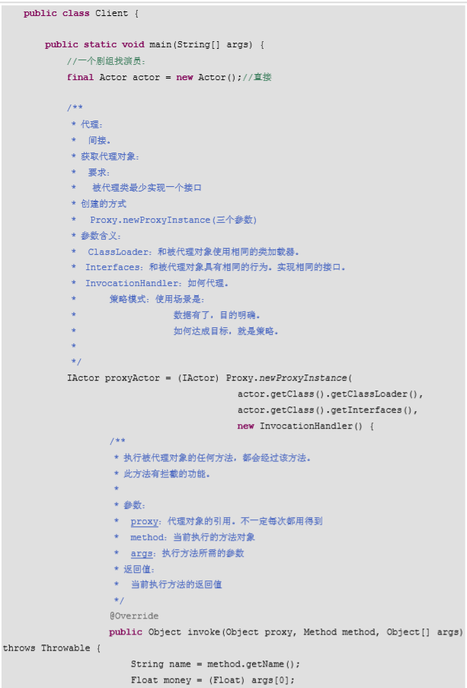

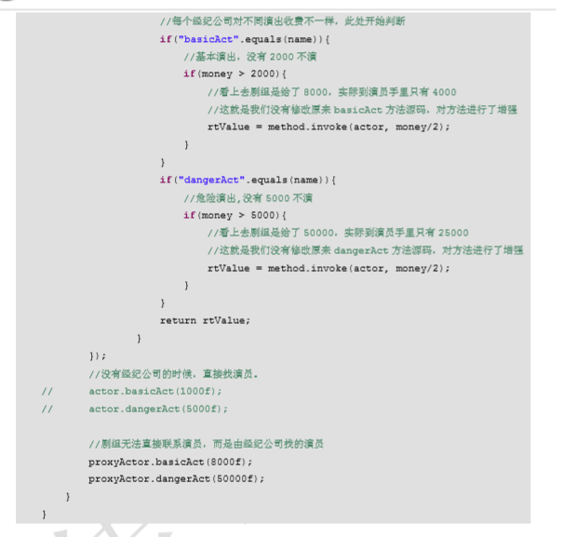

以前实现的动态代理，要求必须有继承接口。

如果想要实现基于子类的动态代理，光靠jdk提供的proxy已经无法实现功能，需要在pox.xml中导入第三方的jar包！如下：

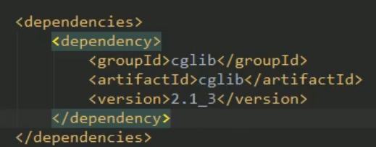

导入jar包以后采用enhancer来创建动态代理对象

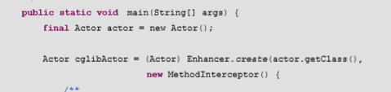

其中的MethodInterfaceptor相当于以前的Invocationhandler，都是到动态代理的执行体，具体如下：

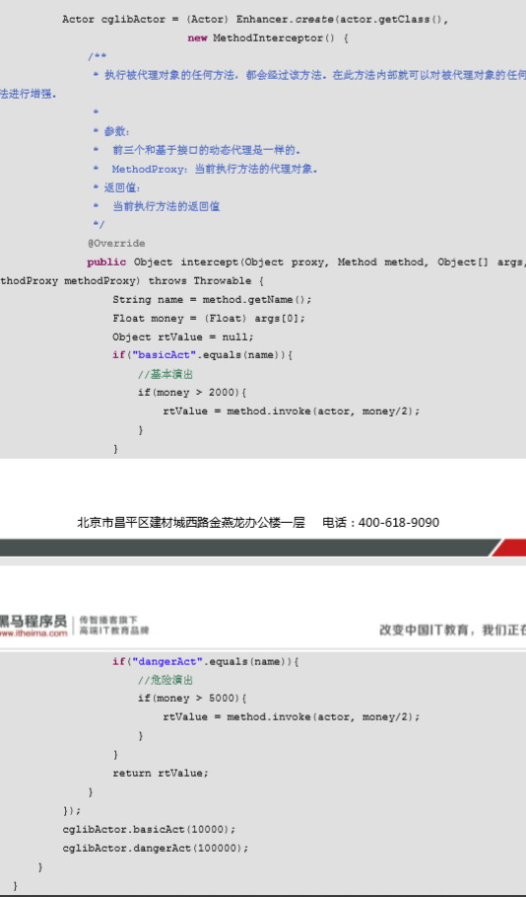

接下来便是用了代理技术将crud的所有 操作都添加了动态代理技术，注意：下面的工厂类直接返回了代理对象供后面使用！

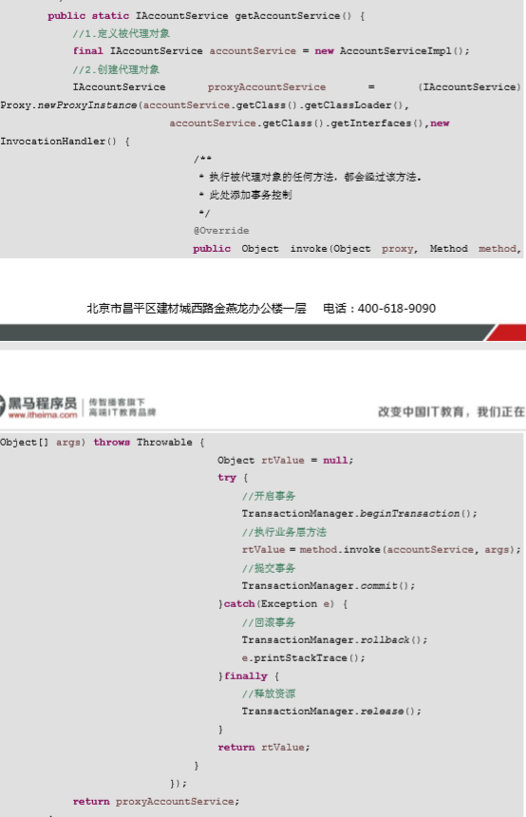

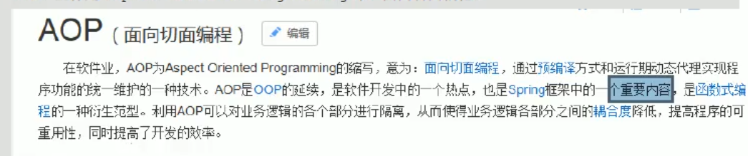

有了aop之后，所有的Service就只会有业务方面的代码了，不会出现其他性值的操作，这些操作只需要添加到动态代理增强中即可！例如下面的代码：

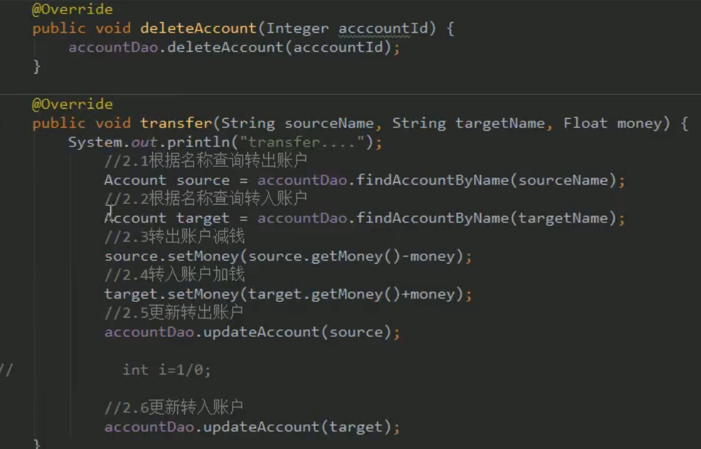

AOP中包含有超级多的专业词汇例如接入点，切入点，通知，等

下面讲解如何通过xml配置文件的方式将aop配置到位，如下，首先要配置好要进行增强的service对象，然后配置好要添加的通知，接下来通过<aop:config>标签来告诉编译器下面要进行aop的配置了，接着配置了切面，然后在<aop：before>标签中指定了是前置通知，同时在后面的pointcut属性里指明了要增强的方法们。

Xml文件配置Aop步骤如下：

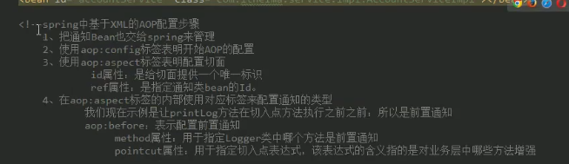

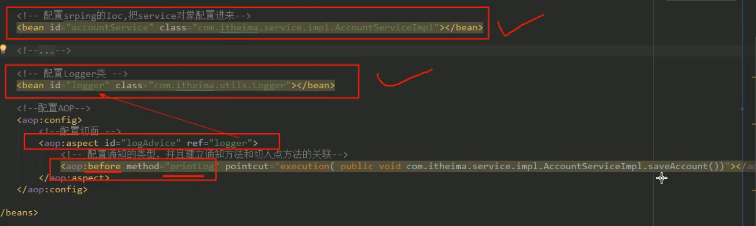

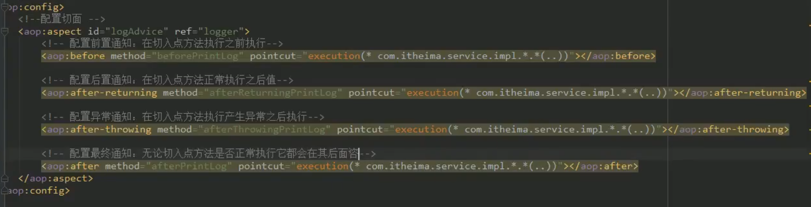

以上便是四种通知类型的注入，需要注意的是，异常通知和后置通知二者只能执行一个，理论上是互斥的。

切入点表达式书写也可以简化：(这里之所以可以采用这种表达式，是由于前面导入了一个jar包专门负责表达式的解析！)

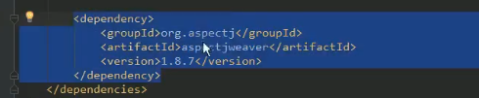

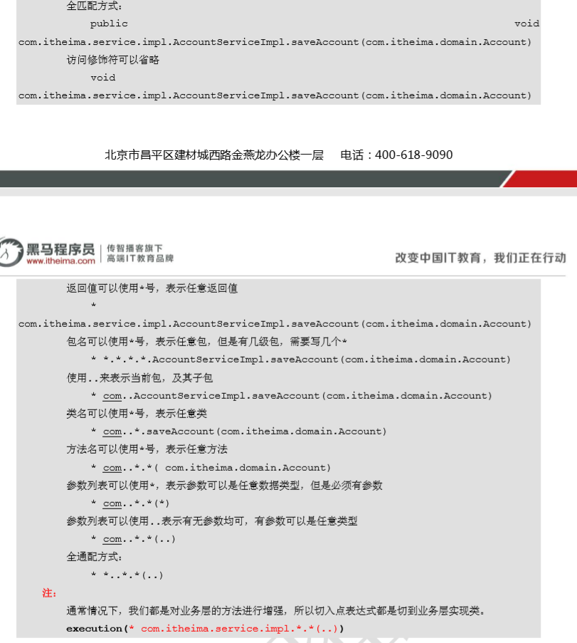

Spring通知中的环绕通知比较牛逼，它可以在代码中指定自己是前置，后置，异常或者最终通知。如下：

首先在xml文件中指定环绕通知的方法。



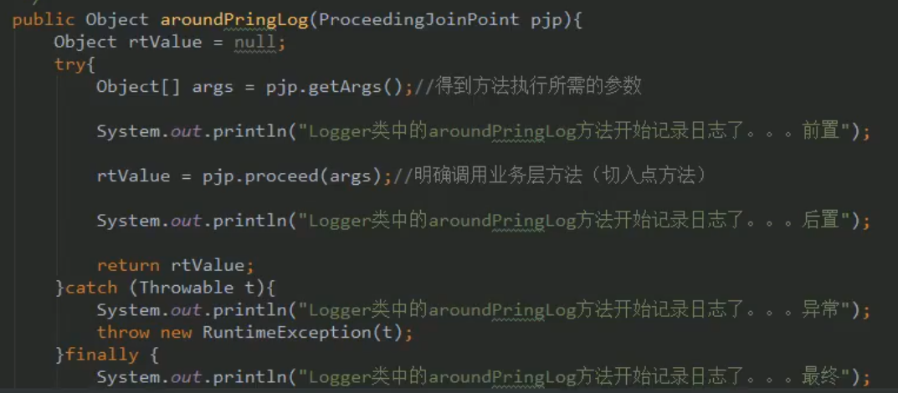

根据放置的位置，决定了此环绕通知属于什么种类。

## 基于注解式的Aop配置：

首先更改xml配置文件，引入注解配置的约束，打开注解配置的开关(另外也采用xml方式配置了扫描注解的包，当然这个也可以通过修改成配置类来实现，不过实在是太麻烦了，不打算深究)！

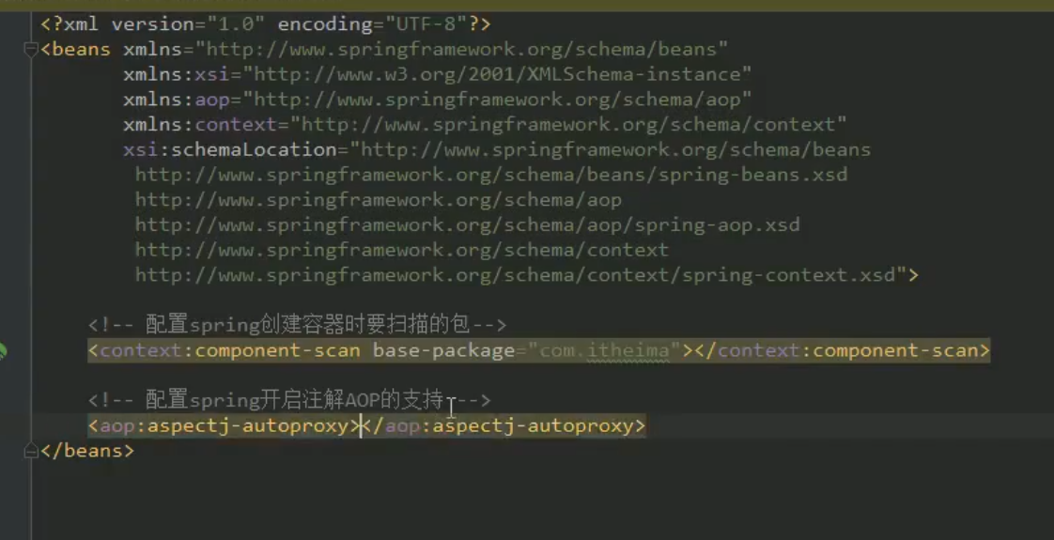

修改好xml文件后，在具体类前面加入aspect注解表明这是一个切面类，意思时它里面的方法会是大量可以重复使用的方法，可以通过指定切点增强到各种切入点中去，然后在类中的各种方法中指定的通知类型以及他的切入点。

但是需要非常注意的是！！！现在spring框架中使用前置通知，后置通知，最终通知，异常通知这几个注解，他的运行顺序会颠倒，这是spring的一个bug，所以不推荐这种方式去注解配置，如果想采用注解配置，我们更推荐的是集体采用环绕通知。

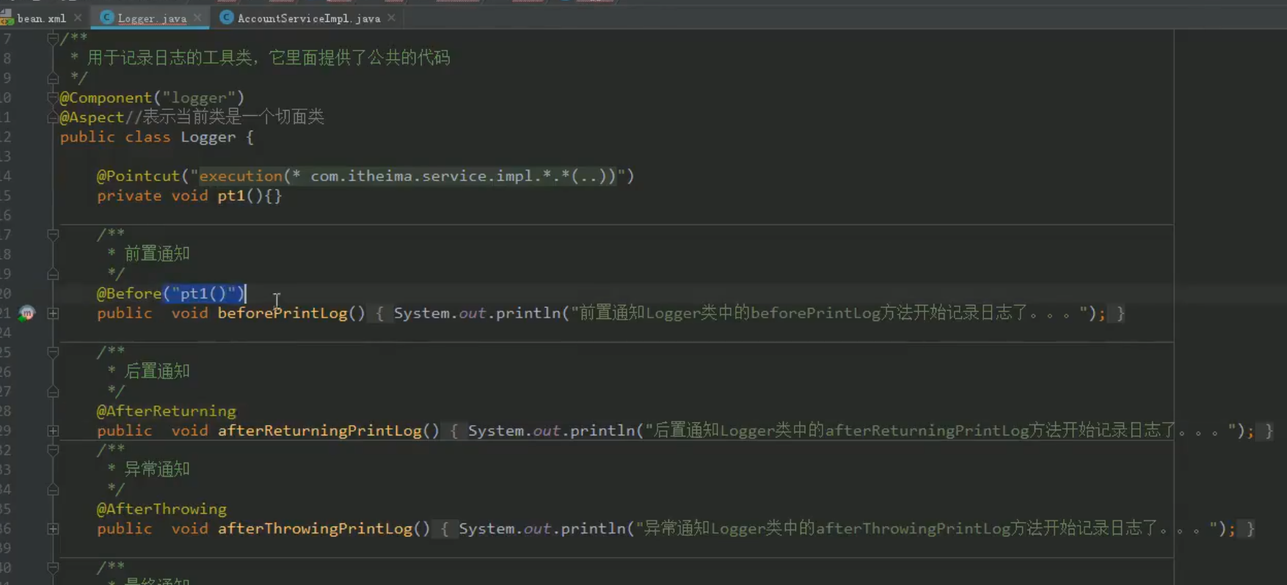

环绕通知如下：

